لَوِّنْ بِاسْتِعْمَالِ الأَلْوَانِ الْبَارِدَةِ :  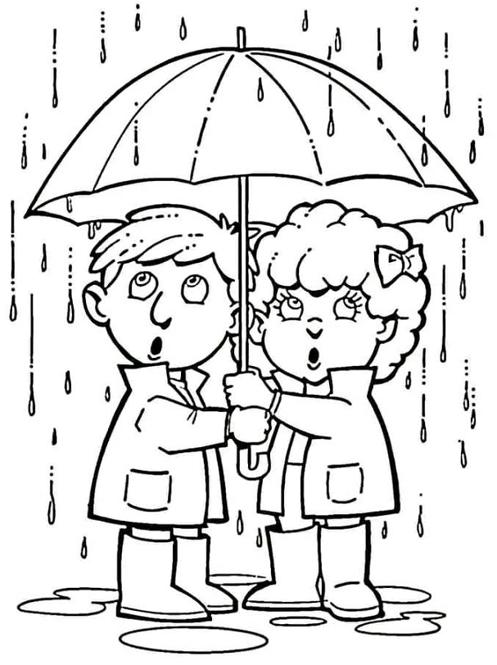 | لَوِّنْ بِاسْتِعْمَالِ الأَلْوَانِ الْبَارِدَةِ :
لَوِّنْ بِاسْتِعْمَالِ الأَلْوَانِ الْبَارِدَةِ : | لَوِّنْ بِاسْتِعْمَالِ الأَلْوَانِ الْبَارِدَةِ :

